1.docker –version

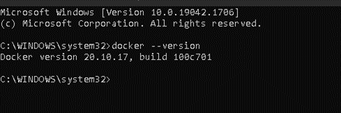

|  |  |
| --- | --- |
|  |  |

2.docker run hello-world

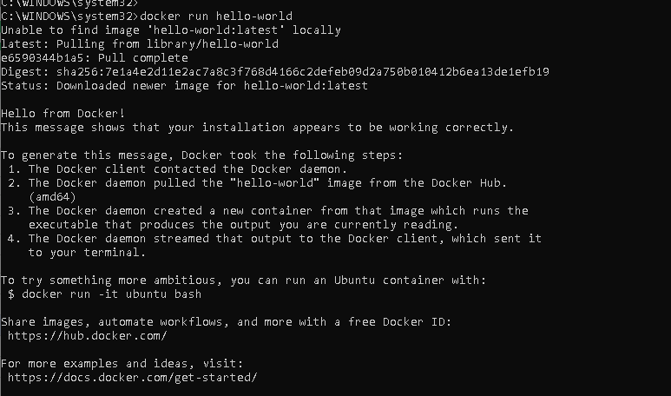

|  |
| --- |
| 3.docker pull nginx |
| 4.docker images |
| 5.docker run -d nginx |
| 6.docker ps |
| 7.docker ps –a |
| 8.docker logs <container_id> |
| 9.docker exec -it <container_id> /bin/sh |
| 10.docker stop <container_id> |
| 11.docker restart <container_id> |
| 12.docker rm <container_id> |
| 13.docker container prune |
| 14.docker rmi <image_id> |
| 15.docker image prune –a |
| 16.docker run -d -p 8080:80 nginx |
|  |
| 17.docker inspect <container_id> |
| 18.docker run -d -v mydata:/data nginx |
| 19.docker volume ls |
| 20.docker volume prune |
| 21.docker run -d --name my_nginx nginx |
| 22.docker stats |
| 23.docker network ls |
| 24.docker network create my_network |
| 25.docker run -d --network my_network --name my_container nginx |
| 26.docker network connect my_network my_nginx |
| 27.docker run -d -e MY_ENV=hello_world nginx |
| 28.docker logs -f my_nginx |
| 29.FROM nginx |
| COPY index.html /usr/share/nginx/html/index.html |
| 30.docker build -t my_nginx_image . |
|  |
| 31.docker run -d -p 8080:80 my_nginx_image |

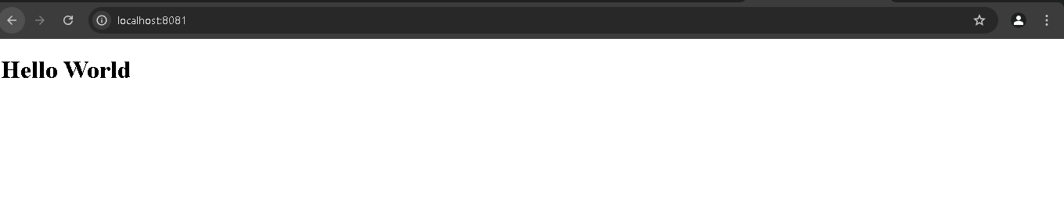

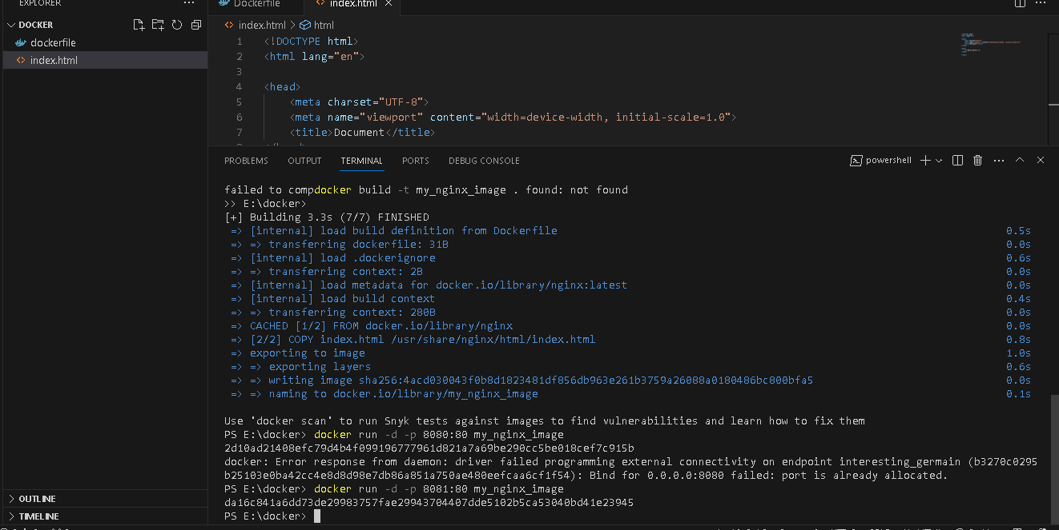

|  |  |  |  |
| --- | --- | --- | --- |
| **Phần 2:** | **Thao tác với Dockerfile** | | |
|  | Bài 1: Tạo Dockerfile chạy một ứng dụng Node.js đơn giản |  |  |
|  |  |  |
|  |  |  |
|  |  |  |
|  |  |  |  |
|  | Bài 2: Tạo Dockerfile chạy một ứng dụng Python Flask |  |  |
|  |  |
|  |  |
|  |  |
|  |  |  |  |
|  | Bài 3: Tạo Dockerfile chạy một ứng dụng React |  |  |
|  |  |  |
|  |  |  |
|  |  |  |
|  |  |  |  |
|  | Bài 4: Tạo Dockerfile chạy một trang web tĩnh bằng Nginx |  |  |
|  |  |
|  |  |
|  |  |  |  |
|  | Bài 5: Tạo Dockerfile cho ứng dụng Go |  |  |
|  |  |
|  |  |
|  |  |  |  |
|  | Bài 6: Sử dụng Multi-stage Build trong Dockerfile |  |  |
|  |  |  |
|  |  |  |
|  |  | *.* |  |
|  |  |  |  |
|  | Bài 7: Sử dụng biến môi trường trong Dockerfile |  |  |
|  |  |
|  |  |  |
|  |  |  |
|  |  |  |  |
|  | Bài 8: Tạo Dockerfile cho PostgreSQL tùy chỉnh |  |
|  |  |  |
|  |  |  |
|  |  |  |
|  |  |  |
|  | Bài 9: Tạo Dockerfile chạy Redis với cấu hình tùy chỉnh |  |
|  |  |  |
|  |  |  |
|  |  |  |
|  |  |  |
|  | Bài 10: Chạy ứng dụng PHP với Apache |  |
|  |  |  |
|  |  |  |
|  |  |  |